自由？还是丛林法则？

[有理儿有面](javascript:void(0);)

**有理儿有面**

微信号 youli-youmian

功能介绍 你说是不是

2022-12-22[原文](https://mp.weixin.qq.com/s?__biz=Mzg3MjEyMTYyNg==&mid=2247578278&idx=4&sn=b8e4ac654fa974503d9790ed0841dc86&chksm=cef7e6d3f9806fc5d9756b75a6c191ff399cda7a7028b1a9259435cce9c8225cdbece5715413&scene=27#wechat_redirect&cpage=214) 发表于

收录于合集

以下文章来源于平原公子 ，作者申鹏



平原公子

.

讲人间故事，说是非曲直！





**全文共1099字，图片2张，预计阅读时间为6分钟。**

**文章转载自“平原公子”。**



▼

这几天，我们看到了很多“乱象”，有人不择手段抢光了农村药店的药，有人在儿童医院门口兜售4000元一盒的退烧药，有人在朋友圈互助群卖过期假药......

有好心的药店老板免费向人群发放退烧药，但却被人冲上来一把抢光。

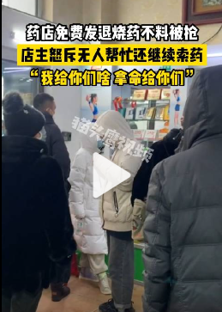

有人阳康了之后在地铁上不戴口罩，被人质问时铮铮有词说反正我不怕被感染.......

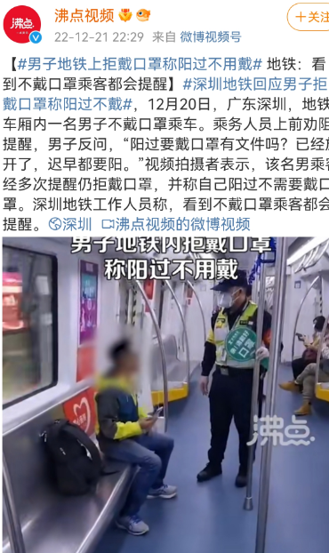

一群人在抖音、B站等短视频平台散播错误信息、鼓吹“阳了不要紧，新冠就是益生菌”，完全无视病毒对老年人、婴幼儿、孕产妇、基础病患者的杀伤力，甚至在讣告一个接一个的时候，他们还在嘴硬说：“反正冬天都会死人的”。

没有人意识到自己的冷酷、自私和无情。

似乎一夜之间，我们回到了三四十年前那种野蛮、无序的状态，社会上充斥着自私自利、自以为是、把自己当作世界的中心，完全无视别人的健康和死活。

几天之前，我就讲过，最坏的事情可能不是多少人感染、多少人病亡、多少人缺医少药，而是社会组织度、道德伦理的崩溃。

因为在群防群控被放弃后，一定程度上老人、小孩、基础病患者、穷人就已经成了“被牺牲的对象”，有一定资产、权力和社会地位的人，可以享受VIP病房，而弱势群体，就只能自己去硬扛。

在动态清零的时候，社会的秩序是完整的，虽然各地能力不同导致了不少地方一刀切，但全中国绝大多数人口，是享有一定的权利的，大家反而可以自由出行、工作、求医......而在全面放开后，绝大多数人的权利丧失了，能够完整拥有这一切的，反而成了少数人。

还有，此前的公务员、医护人员、基层工作者们是非常辛苦的，但他们同时又是必然要全心全意服务大众的，但在全面放开后，大多数人生病发烧.....因此也都有了“躺平”的理由——谁还不想休息休息呢？维持社会运转的螺丝钉、齿轮们也累了，懈怠了，所以，秩序在缓慢地消失，大家只能靠亲情、朋友、利益去重建“小组织”、“小秩序”。

实际上，这是从分工明确人人负责的现代社会，一夜之间倒退回了前工业时代，靠封建伦理、家庭血脉、江湖义气去维持自己的小圈子。

从前自由主义者天天追求“自由”，现在，这就是一定程度上的自由。

当“自由”被放大到极致的时候，就出出现这样的丛林法则返祖现象，囤积居奇发灾难财，偷拐骗抢坑害弱势群体，杀人放火金腰带，修桥铺路无尸骸……

普通人的善良、正义、怜悯被渐渐盛行的利己主义、自私贪婪逼入绝境，劣币驱逐良币，大家都被迫降低道德底线。

我希望所有的“自由主义者”能够冷静下来，扪心自问，你们是追求每个人的自由呢？还是你自己为所欲为的自由？当这样的黑暗森林真的降临时，你又凭什么觉得，你能获得自由呢？

**图片源自网络**





**关注公众号：**

**有理儿有面**

**理   性｜   揭   秘｜   探   讨**







### 精选留言

用户设置不下载评论